Projet TIC MOB 3

Bebel_f

Kanaga_t

Promo 2018

Sommaire

Table des matières

Information sur le projet 3

Trello 3

Git 3

Slack 3

Documentation utilisateur 4

Page de fichiers 4

Page de graphiques 5

Page d’ajout de fichiers 6

Page de suppression de fichier 7

# Information sur le projet

## Trello

<https://trello.com/b/IDGWcDvp/app-meteo>

login : bebel_etna / psswd : etna-alternance

## Git

https://github.com/FRoGbis/frogyweather

Le dépôt est publique, vous pouvez le cloner.

## Slack

Privé

# Documentation utilisateur

## Page de fichiers

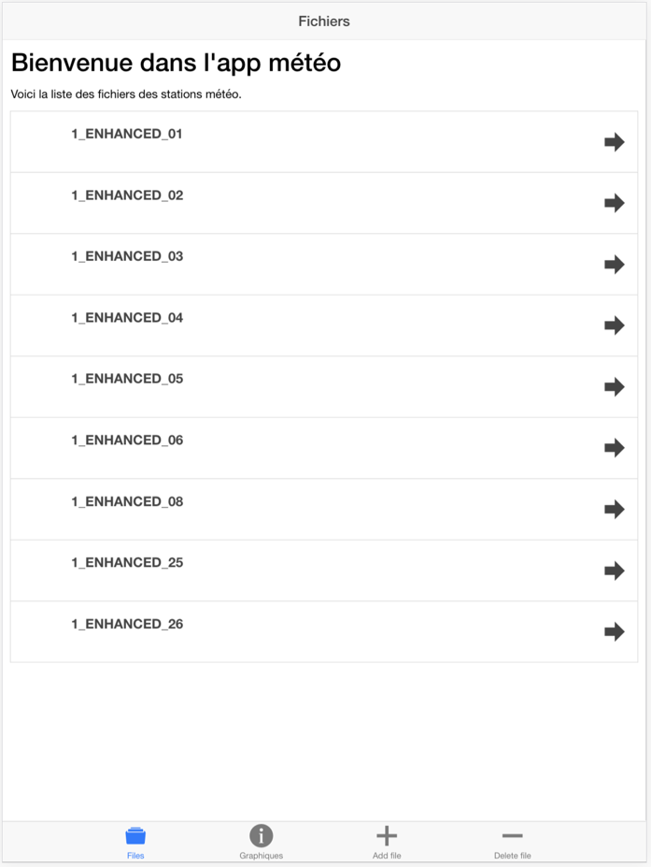

Dans cette page vous retrouverez les fichiers uploadés dans l’application. En cliquant sur un fichier vous pourrez voir le tableau récapitulatif des données.

## Page de graphiques

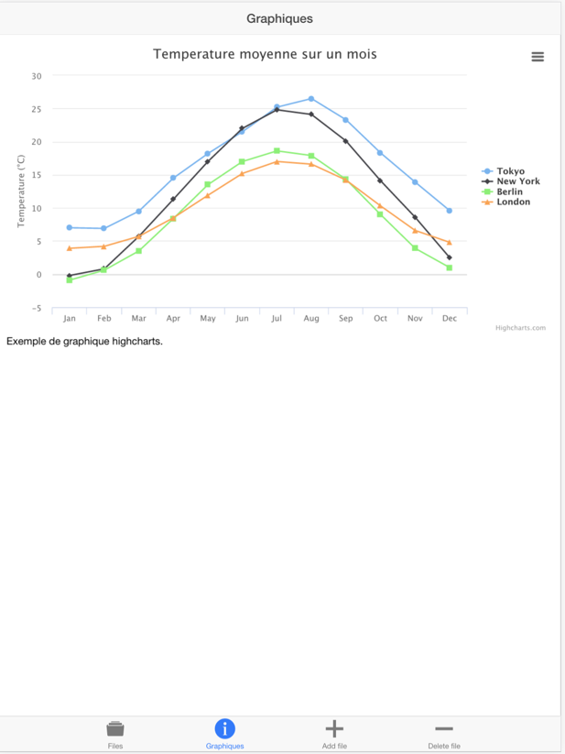

Dans cette page vous retrouverez les graphiques liés aux fichiers qui sont uploadés.

## Page d’ajout de fichiers

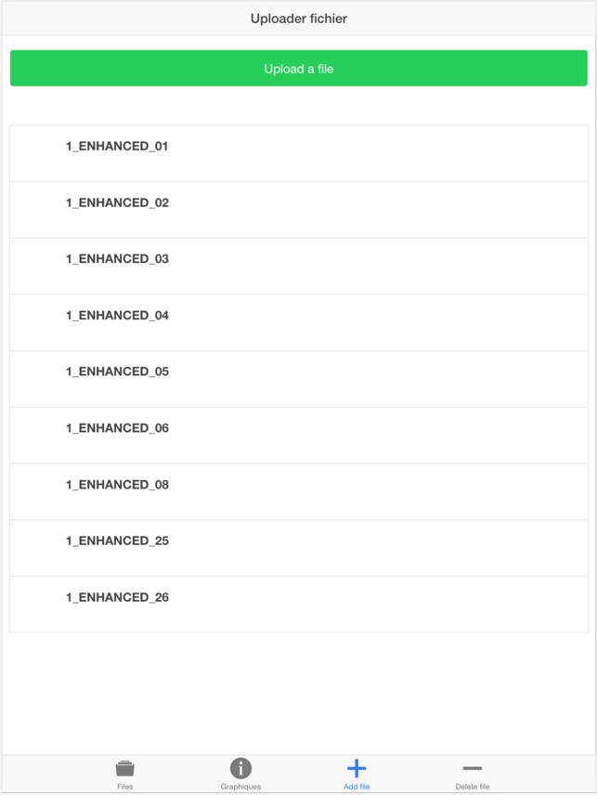

Dans cette page vous retrouverez les fichiers uploadés et en cliquant sur le bouton vert, vous pourrez ajouter des fichiers dans l’application.

## Page de suppression de fichier

Dans cette page, vous retrouverez les fichiers uploadés dans l’application. En cliquant sur le bouton rouge vous pourrez sélectionner un fichier à supprimer.

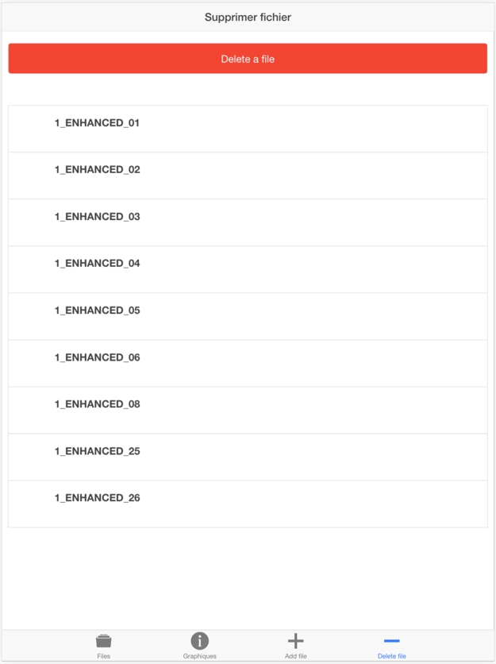

## Diagramme de séquence

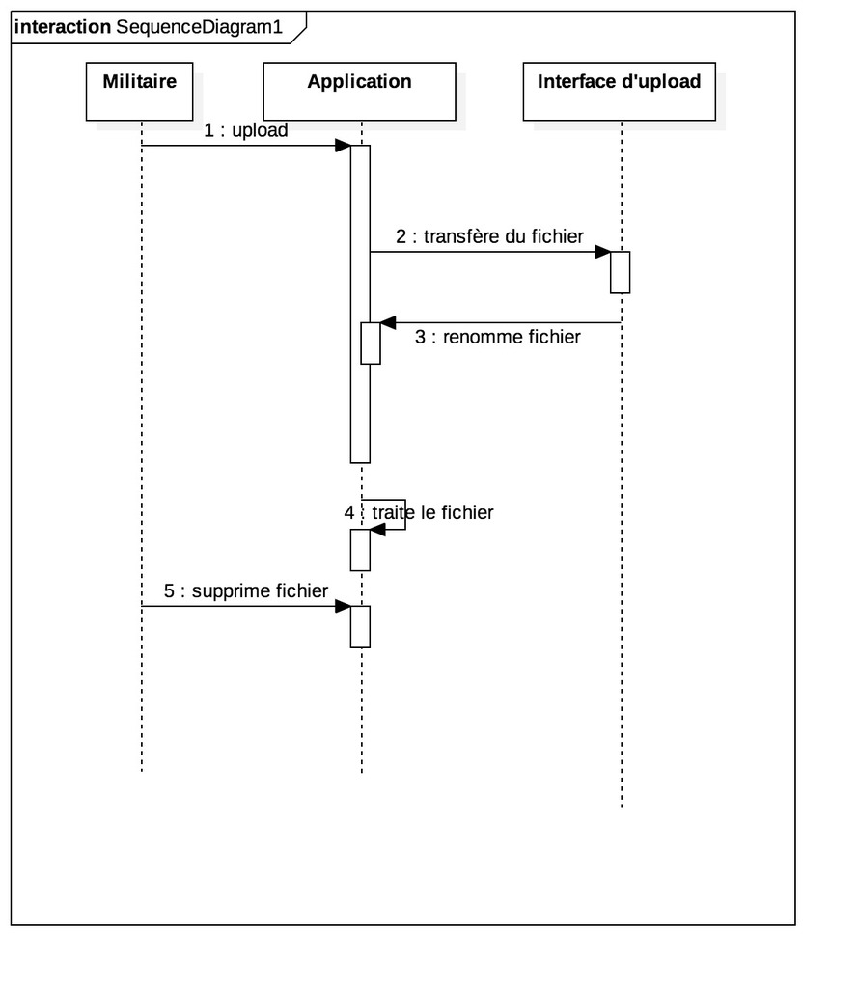

## Diagramme de cas d’utilisation

